微波實驗

【目的】
光是一種電磁波，一般可見光的波長為0.4μm～0.7μm(1μm=${\text{10}}^{−6}$m)，由於這麼小的波長在實驗上不易觀察與操作，故本實驗利用一波長約為3cm之微波來探索一些光的現象。圖一即為各種不同波長範圍之電磁波譜。
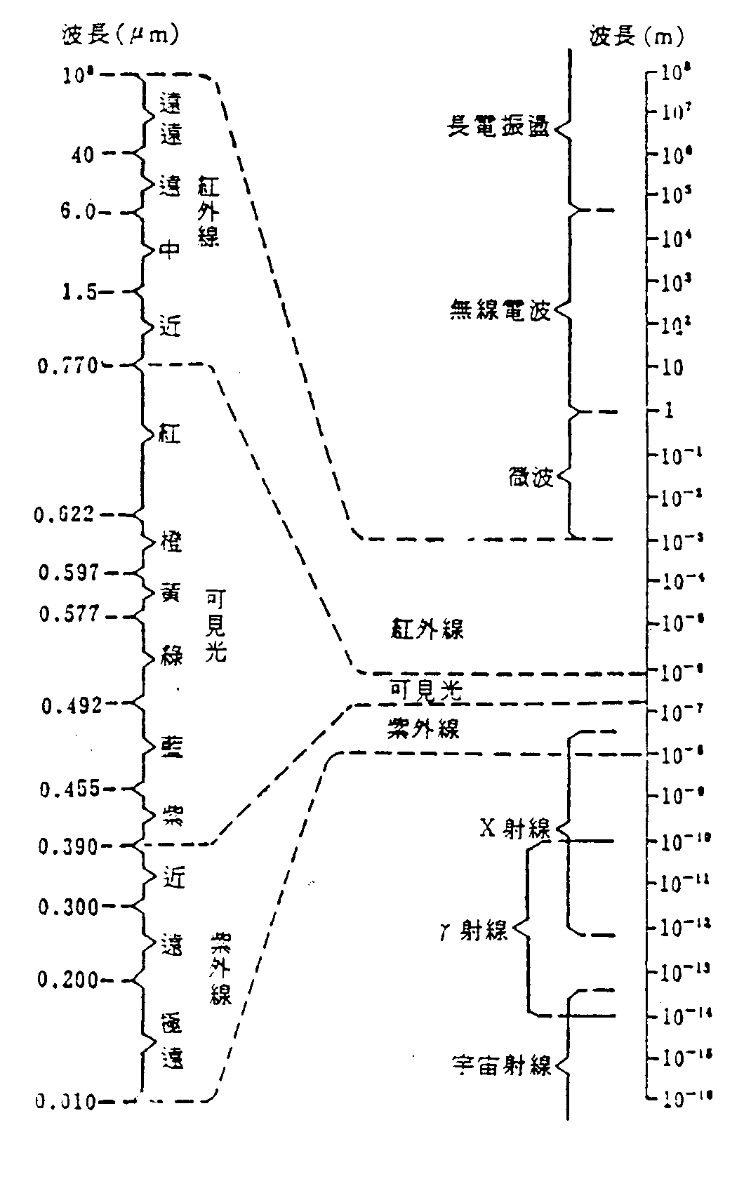
圖一 電磁波譜

【原理】
1.駐波(standing waves):
當兩電磁波在空間中相遇時，其波形會彼此重疊(superpose)，也就是此合成波的電場為這兩電磁波個別的電場之和，這就是所謂的重疊原理(superposition principle)。
今考慮兩個有相同的頻率，但以相反方向行進的電磁波在空間中相遇的情形。以數學式來表示的話，一個向負X軸方向行進的波，可表示成
$y_{1}(x,t)=y_{m}\text{sin}(\text{kx}+ωt)$ (1)
式中，$y_{m}$表振幅，k為角波數(angular wave number)，ω為角頻率($ω=2πf$，f為頻率)。圖二(a)所示，即為此行進波分別在時間t=0 ， t=T/4 ， t=T/2 ，及 t=3T/4 ( T=1/f , T為週期)各不同時間的波形。而一個向正X軸方向行進的波則表示成
$y_{2}(x,t)=y_{m}\text{sin}(\text{kx}−ωt)$ (2)
其圖形則圖示於圖二(b)。
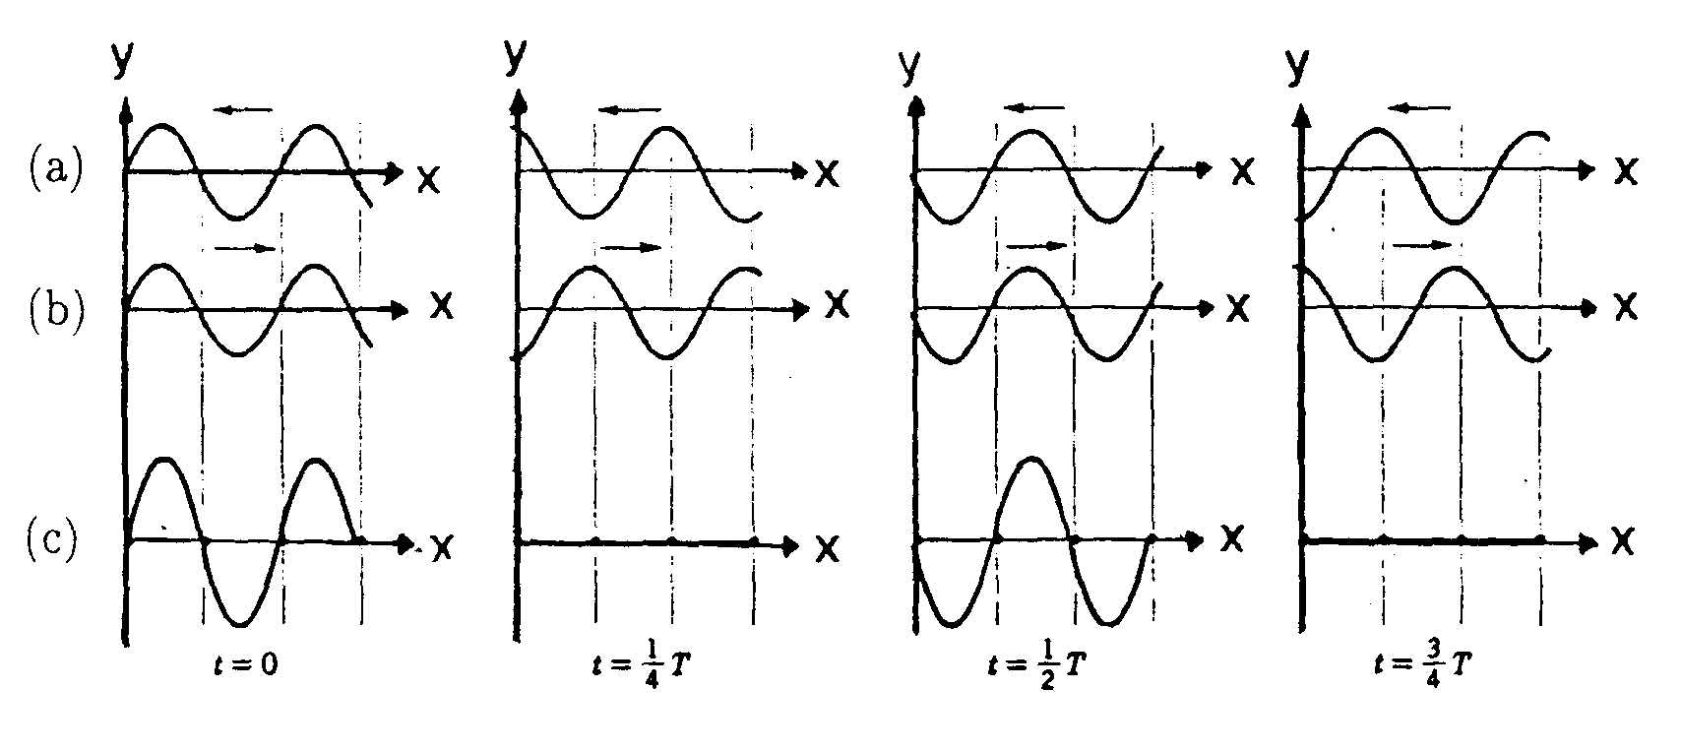
圖二

當此兩波相遇，其合成波可依重疊原理得:
$$y(x,t)=y_{1}(x,t)+y_{2}(x,t)$$
＝$y_{m}[\text{sin}(\text{kx}+ωt)+\text{sin}(\text{kx}−ωt)]$ (3)
利用和差化積的公式
$$\text{sin}α+\text{sin}β=2\text{sin}(\frac{α+β}{2})\text{cos}(\frac{α−β}{2})$$
則(3)式可改寫成
$y(x,t)=[2y_{m}\text{cos}ωt]\text{sin}\text{kx}$ (4)
從上式可看出，此合成波不再是行進波，因為如果在某個瞬間來看此波，則(4)式中，方括號內的項$2y_{m}\text{cos}ωt$可視為此合成波的振幅，所以此合成波在空間中只是隨著時間改變振幅大小的弦波，並不會行進，故稱之為駐波。駐波之形成則圖示於圖二(c)。
圖二(c)中，有幾個以黑點標示的位置，其不論在任何時間都是呈靜止不動的，此稱之為節點(node)。欲求節點發生的位置可依(4)式，求出無論任何t值，均能使$y(x,t)=0$之x值。因$k=2π/λ$，所以可得節點發生的條件為
$$x=n\frac{λ}{2},n=0,1,2,3,\text{.}\text{.}\text{.}\text{.}\text{.}\text{.}\text{.}$$
由上式，我們可看出相鄰之兩節點的距離恰等於半個波長。
本實驗利用金屬反射器將發射器發出的微波反射回去，此反射波與入射波以相反的行進方向在空間中相遇，形成駐波。實驗即是根據上述原理以微波檢測器來找出駐波中，節點發生的位置。
2.極化(polarization):
電磁波的極化一般可分為線性極化，圓形極化，橢圓極化以及未極化等。本實驗則僅討論線性極化的現象。所謂線性極化，是指無論在什麼時間，電磁波在任意位置的電場(或磁場)方向均相同者(意指其振動方向均在同一平面)。

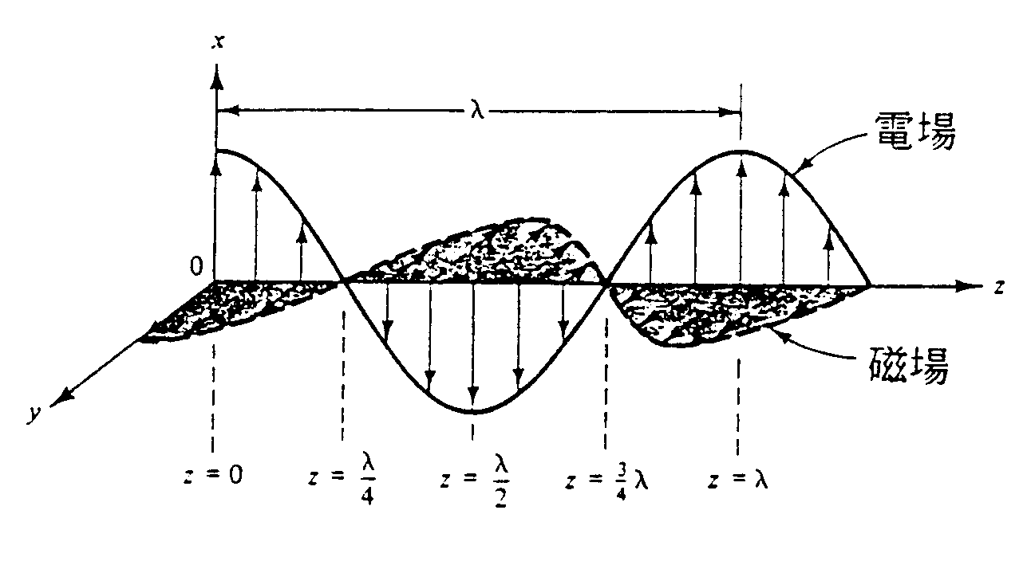
圖三

圖三所示，就是一線性極化波的例子。圖中，電磁波的電場方向與X軸平行，磁場方向與Y軸平行，而波則以Z軸的方向行進。一般而言，波的極化方向是依其電場方向決定，所以圖三所示之波形為一垂直極化波，因為其電場方向無論 在任何時間，任何位置都是保持著垂直的方向;反之;若電場的方向始終維持在水平方向，則稱之為水平極化波。
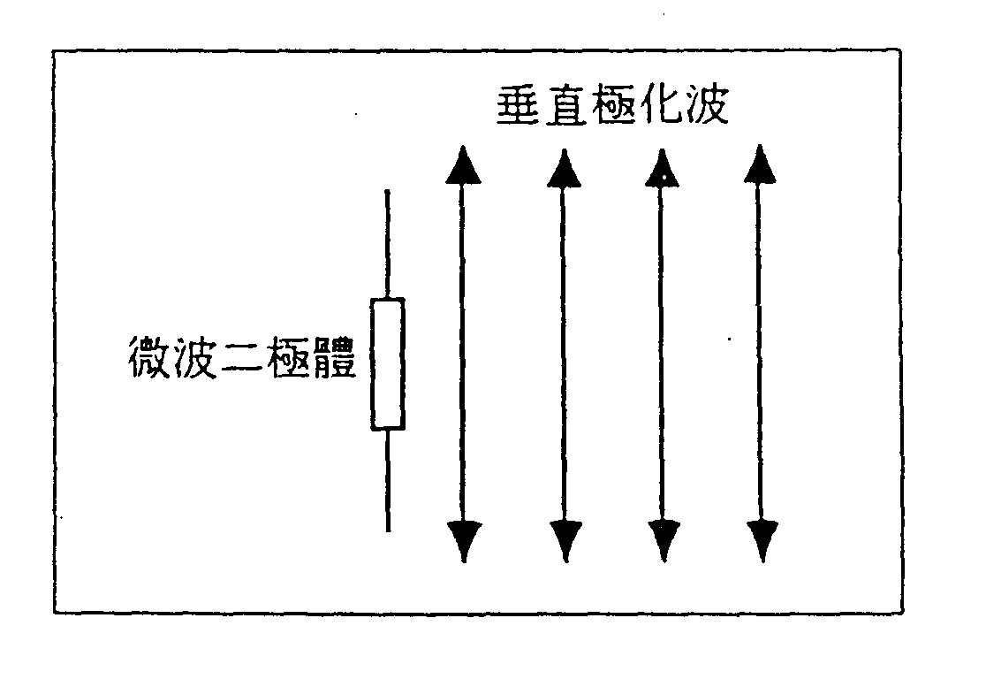
圖四

本實驗所使用的微波發射器其發出的電磁波即為一線性極化波，至於波的極化方向則與發射器中微波二極體的軸心方向一致。如圖四所示，當發射器中的微波二極體呈垂直裝設時，其發射出的微波就為垂直極化波。同樣地，在微波接收器或微波檢測器的電路中也配置了檢測微波用的檢波二極體，也只有與檢波二極體軸心方向一致的微波成份才會被接收。因此當檢波二極體的軸心方向與發射器發出的線性極化波的方向有一夾角θ存在時，如圖五所示，則檢波二極體所接收到電場只有與二極體方向一致的分量$E_{a}$，若此線性極化波的電場為E，則$E_{a}$=Ecosθ。所以當發射器與接收器中的二極體方向相同時(θ＝$0^{0}$)，接收器可接收到最大的訊號:反之，若發射器與接收器中的二極體方向互相垂直時(θ＝9$0^{0}$)，則接收器將無法接收到的訊號。
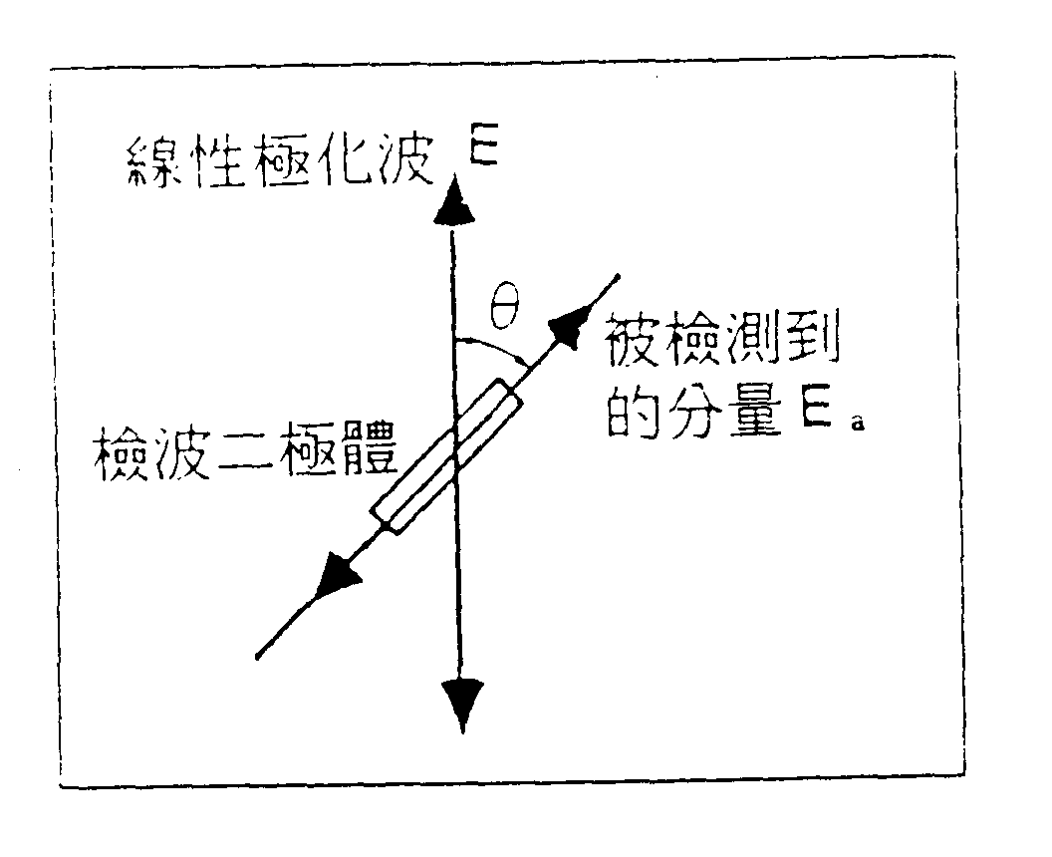
圖五

極化器是一種只讓某個極化的方向的波能夠通過的裝置，因此若未極化的波通過一極化器後，將形成極化波。而線性極化波通過極化器的情形，則要取決於線性極化波的極化方向和極化器的極化方向而定。
如圖六，一個未偏極的電磁波，從右方入射至極化器(平行於y方向)其電場可分解為兩個互相垂直之$E_{x}$，$E_{y}$分量。$E_{y}$使傳導電子沿著柵柱方向產生電流，電子與晶格原子碰撞損失部份能量，產生焦耳熱。電子沿y方向被加速，因此，在柵極前後方向產生輻射。向前方向之輻射因相位關係與入射波抵消，以致於$E_{y}$極小，或為零。
相反地，在x方向電子移動很小，對應的$E_{x}$電場不受影響地通過極化器，故極化器的傳遞軸垂直於偏極軸(現圖六，極化器之偏極軸方向為y軸)。
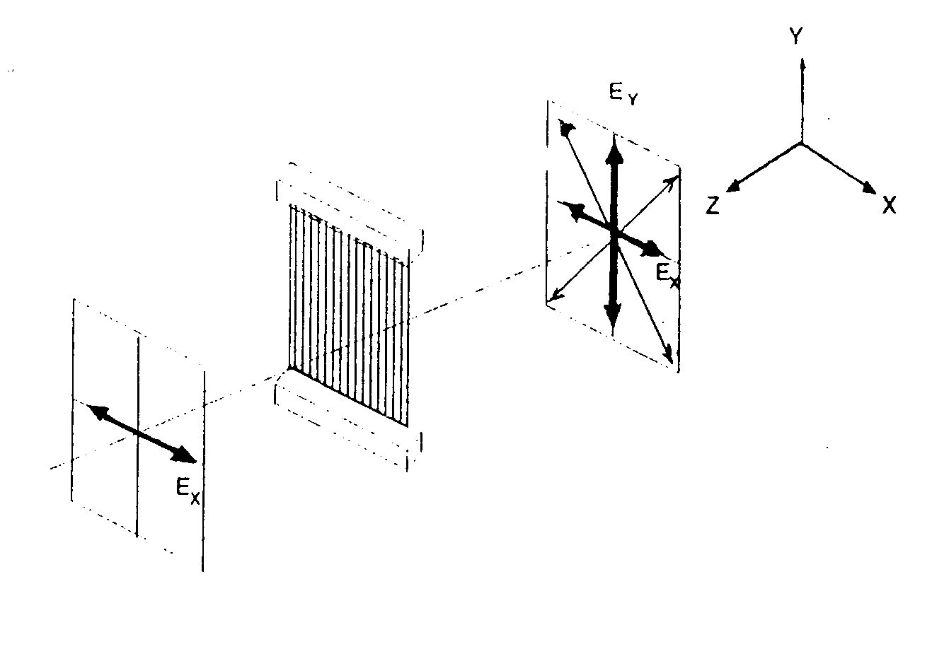
圖六 極化器之極化原理

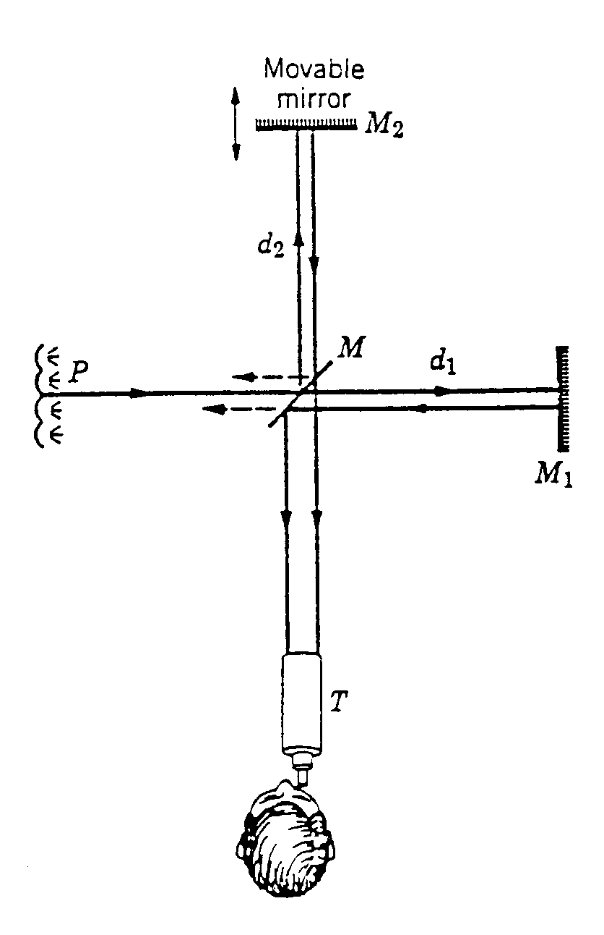
圖七

3.邁克生干涉儀(michelson interferometer):
干涉儀是一種利用光的平涉現象，可以用來很精密地量測長度或長度變化量的儀器。邁克生干涉儀是邁克生(A.A.Michelson)博士於1881年最早建立的，其架構如圖七所示。光由光源P出發，入射到分光鏡(beam splitter)M，使得一半的光反射至反射鏡$M_{2}$另一半的光則通過分光鏡M至反射鏡$M_{1}$，落在反射鏡$M_{1}$及$M_{2}$的光則分別被反射回來，朝分光鏡$M$方向行進，再經分光儀的分光，最後將有兩道分別經由$M_{1}$及$M_{2}$反射回來的光束進入觀測鏡T，而這兩道光束將會有干涉現象發生。
到達眼精的這兩光束其行經的光程，會因反射鏡$M_{1}$及$M_{2}$位置而改變。如圖七所示，這兩道光束的光程差即為2d₁-2d₂，所以若$M_{1}$移動λ/2的距離，則光程差將改變一個波長λ。光程差的變化也就會改變兩光束到達眼精時的相位差。若此相位差為$0^{0}$或${\text{360}}^{0}$時，或光程差為波長λ的整數倍時，眼精所觀察到的是建設性的干涉條紋;若此相位差為${\text{180}}^{0}$時，或光程差為半波長的奇數倍時，眼精所觀察到的是破壞性的干涉條紋。
由於一般可見光的波長很小，在實驗上不容易控制，所以本實驗是以波長約3cm之微波來取代光，使得實驗容易進行。因此圖七中之光源換成了微波發射器，分光鏡用部份反射器取代，反射鏡換成金屬反射器，觀測鏡則改用微波接收器。當到達微接收器的波相位相同時，則接收器將有最大的讀值；反之，當到達微波接收器的波相位相差180${}^{0}$時，接收器的讀值為最小。因此，若調整反射器$M_{1}$、$M_{2}$的位置，使接收器有最大的讀值時，再移動其中一個反射器λ/2的距離，則接收器讀值將通過一個最小值再回到最大值。

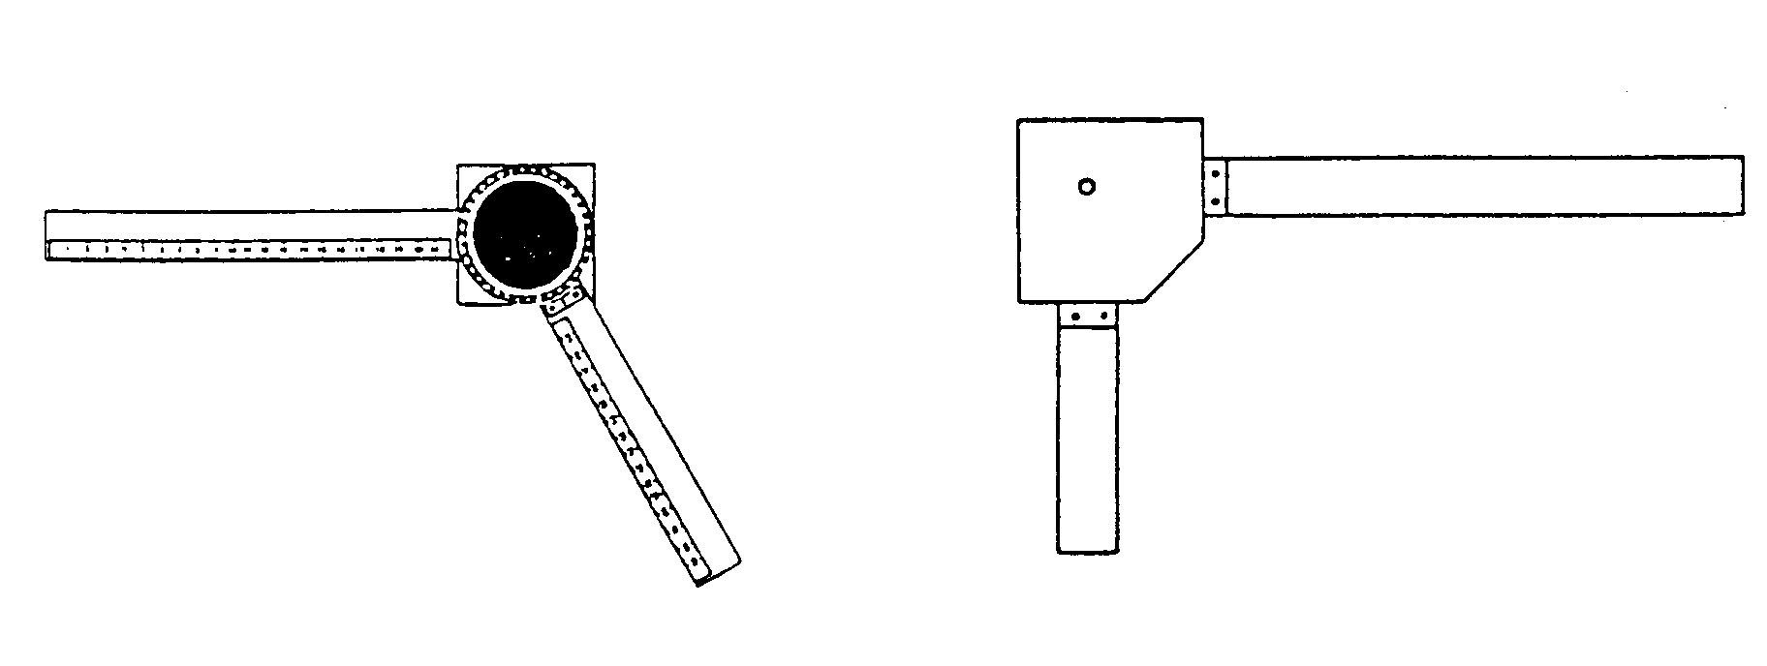
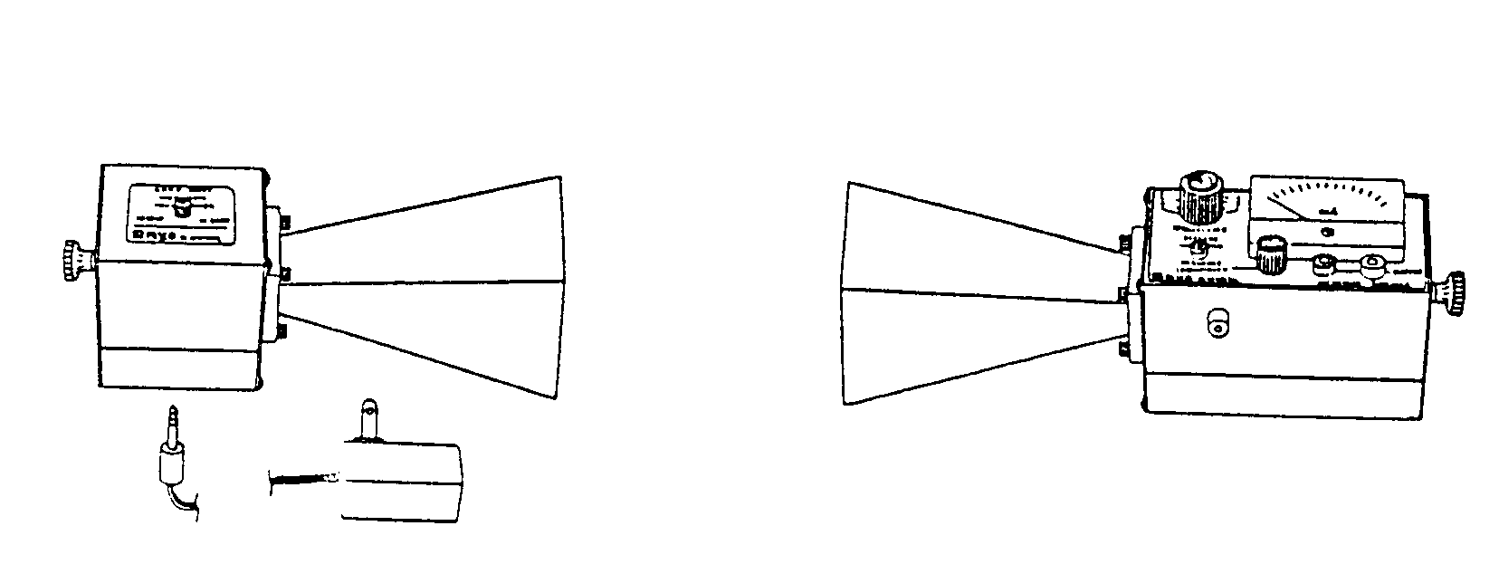
【儀器】
微波發射器(microwave transmitter) 微波接收器(microwave receiver)

角度計(goniometer) 固定臂組(fixed arm assembly)

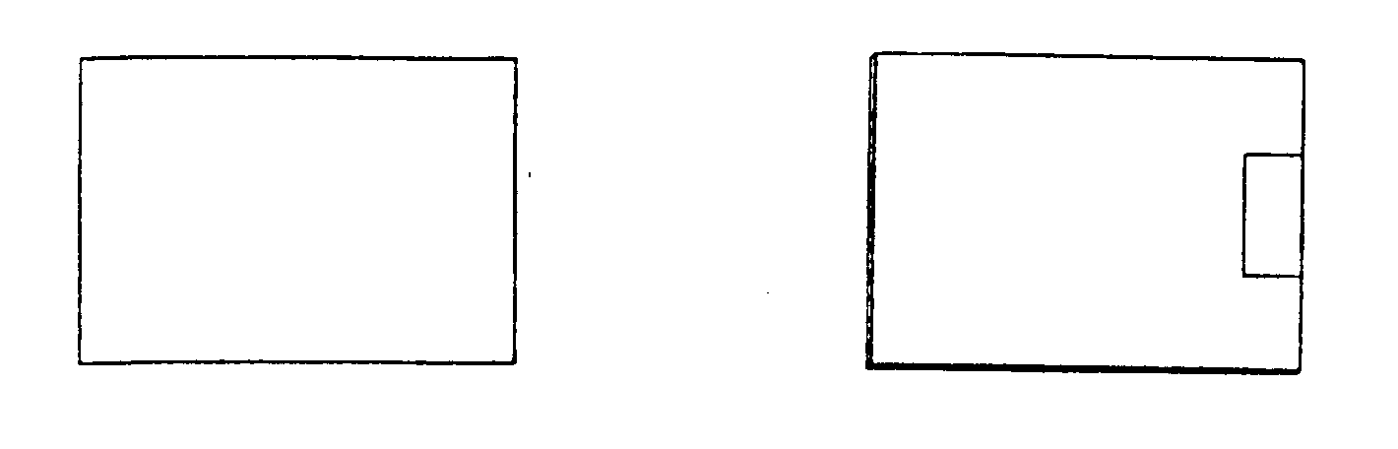
金屬反射器(metal reflector) 部份反射器(partial reflector)

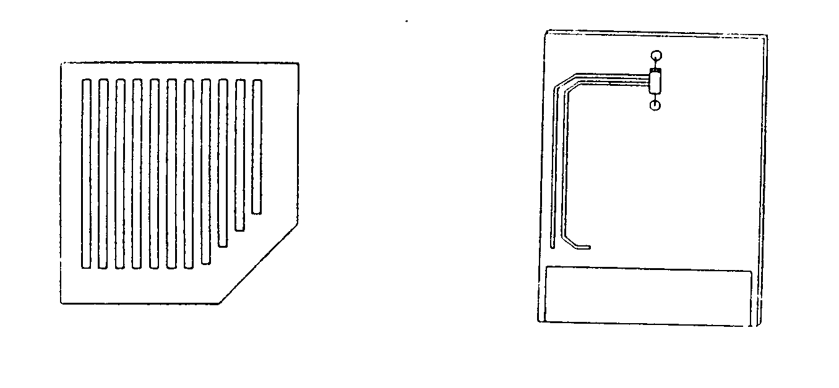
極化器(polarizer) 微波檢測器(microwave detector)

【步驟】
(一)駐波(standing wave):
1.將儀器依圖八所示裝置好，檢測器的插梢連接至接收器側面的插座。（此部分因電流變化較小，接收器需外接μA檢流計）
注意:接收器的喇叭不可對著發射器的方向，必須確保沒有微波訊號從接收器的喇叭口進入。

2.加上發射器電源，並打開接收器，調整接收器之兩個旋鈕，使指針能有明顯的偏轉。
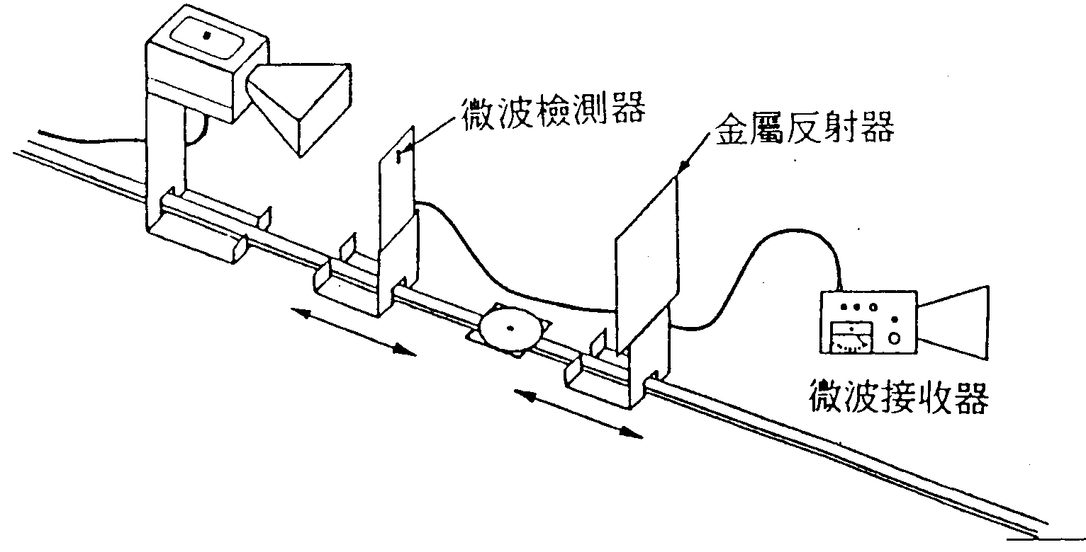
3.沿著角度計之固定臂移動檢測器，每次移動不可超過1cm或2cm直到接收器指針偏轉至最大。然後，沿著角度計之旋轉臂移動反射器，同樣地，每次移動不可超過1cm或2cm，使得接收器有最大的讀值。重覆地調整檢測器和反射器的位置。儘可能使接收器的讀值為最大。
圖八

4.完成上述的步驟後，即可開始尋找駐波之節點(node)的位置：慢慢地移動檢波器的位置，直到接收器的讀值為最小，此時檢波器的位置正處於駐波的節點上。記錄此時檢波器的位置$P_{1}$。
5.將檢波器慢慢遠離發射器，注意接收器指針偏轉的情形。當接收器指針偏轉最大時，表示檢測器正處於駐波之反節點(antinode)的位置。繼續移動檢波器，使其至少通過十個以上的反節點後，再使其位於節點上才停止移動。記錄此時檢波器的位置$P_{2}$，及所通過的反節點數n。
6.用所得到的數據，計算此微波的波長λ。
7.改變反射器的位置，重覆3～6的步驟，將結果記錄於表一。
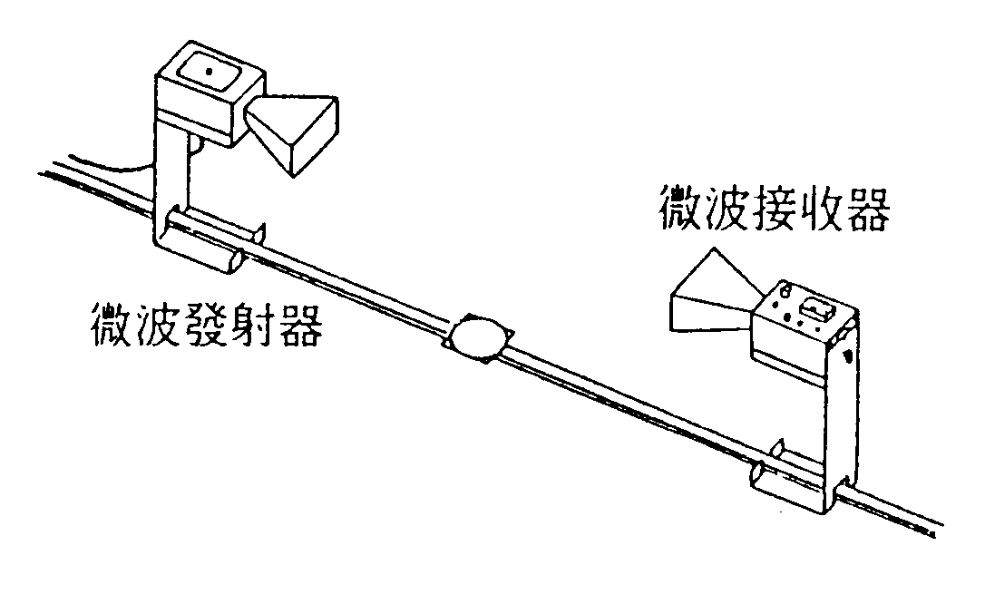
圖九

(二)極化(polarization)：（此部分不需外接μA檢流計）
8.如圖九所示，將儀器裝好，發射器和接收器極化的角度都設在0°。加上電源，調整接收器之旋鈕使指針偏轉在滿刻度附近，記錄此時接收器之讀值。
9.稍微轉鬆接收器後方的固定螺絲，旋轉接收器10°,記錄接收器的讀值。每次旋轉增加10°，將結果記錄於表二。
10.將實驗設備依圖十所示裝置好，發射器和接收器的極化角度都設在0°。
11.當極化器的狹縫為水平時，旋轉接收器的極化角度，注意指針的偏轉情形，直到接收器指針的偏轉為最小，記錄此時接收器旋轉的角度。
12.當極化器的狹縫與水平成45°及90°時，重覆11.的步驟，將結果記錄在表三。
13.暫時先將極化器拿開(支架仍留置原處)，旋轉接收器使其極化方向與發射器的極化方向相差90°，記錄此時接收器之讀值。然後再將極化器裝上，極化器的狹縫以水平、垂直或45°傾斜地裝設時，分別觀察接收器接收的情形，並將結果記錄於表四。
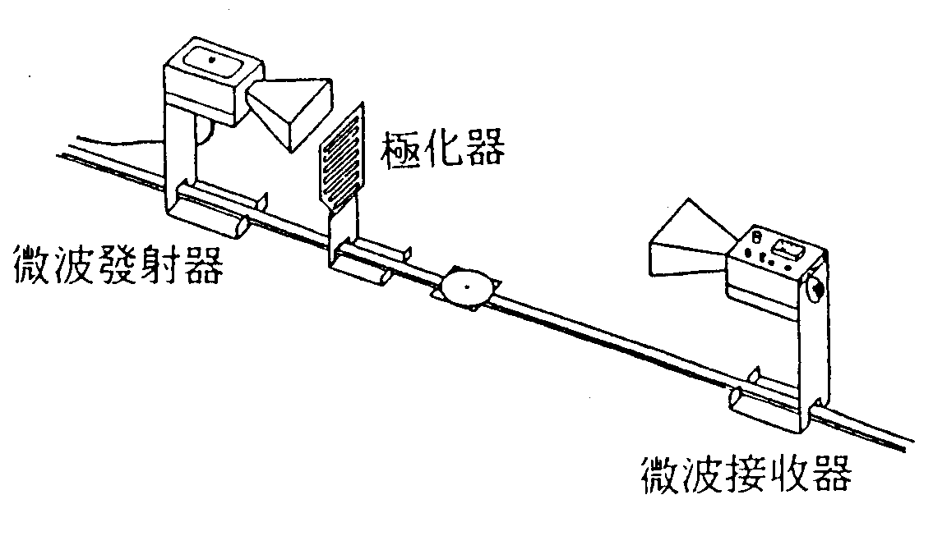
圖十

(三)邁克生干涉儀(michelson interferometer): （此部分不需外接μA檢流計）
14.將儀器依圖十一所示裝置好，圖中A和B為金屬反射器，C為部份反射器。調整C的角度，使得從發射器出發的微波能45${}^{0}$地入射此部份反射器。
15.加上電源，調整接收器之靈敏度，使得接收器能有明顯的讀值。
16.沿著角度針的固定臂移動反射器A，觀察接收器指針偏轉的情形，直到接收器有最大讀值為止。記錄此時反射器A的位置$X_{1}$。
17.將反射器A緩緩地遠離部份反射器C，並留意接收器的讀值，當讀值為最大時，表示到達接收器的波相位相同，形成建設性干涉:反之當讀值最小時，表示到達接收器的波相位相差${\text{180}}^{0}$，形成破壞性干涉。繼續移動反射器A，直到接收器顯示至少十個以上的最小值，再將反射器A停止在有最大讀值的位置。記錄此時反射器A的位置$X_{2}$, 及所通過的最小值的個數m。
18.利用所得的數據，計算此微波的波長λ。
19.改變反射器B的位置，重覆16~18的步驟，將結果記錄於表五。
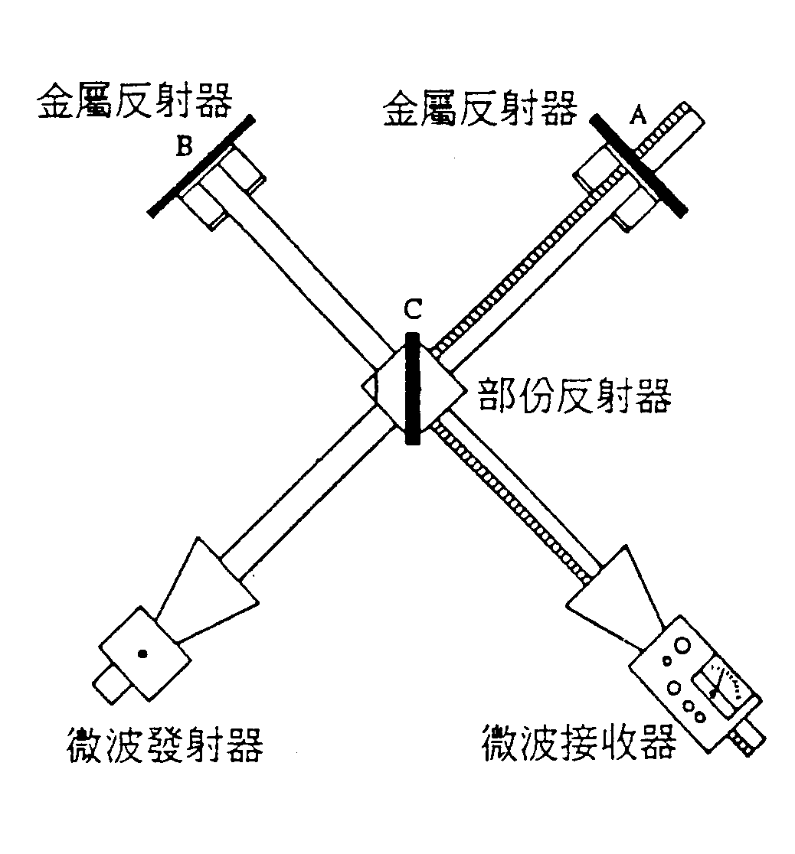
圖十一

【問題】
- 利用表一的數據所求得之波長λ，及公式V=λf計算微波在空氣中傳遞的速度V。(已知微波的頻率f=10.5GHz，1GHz=${\text{10}}^{9}$Hz).
並與實際值C=3${\text{10}}^{8}m\text{/sec}$做比較，計算其誤差。
誤差=$\frac{\left|C−V\right|}{C}×\text{100}\text{\%}$
- 圖一(C)駐波波形中，振幅最大的位置稱為反節點(antinode)，試寫出類似(5)式之反節點發生的條件。
- 請解釋表四所得的結果。即為什麼在互相垂直的發射器與接收器之間加入極化器後，接收器讀值會增大?
提示:繪製類似圖五的向量圖來表示(1)發射器發出的微波(2)經過極化器後之微波成份(3)由接收器之檢波二極體所檢測到的微波成份。

【參考資料】
- 史斌星，“量子物理”亞東書局，1989，Ch1，P.3。
- Hugh D. Young，“University Physics”，Addison-Wesley，8th ed.，1992，Ch37，PP.1036～1038.

